TW-RG765顺逆流传热实验台（带接口）
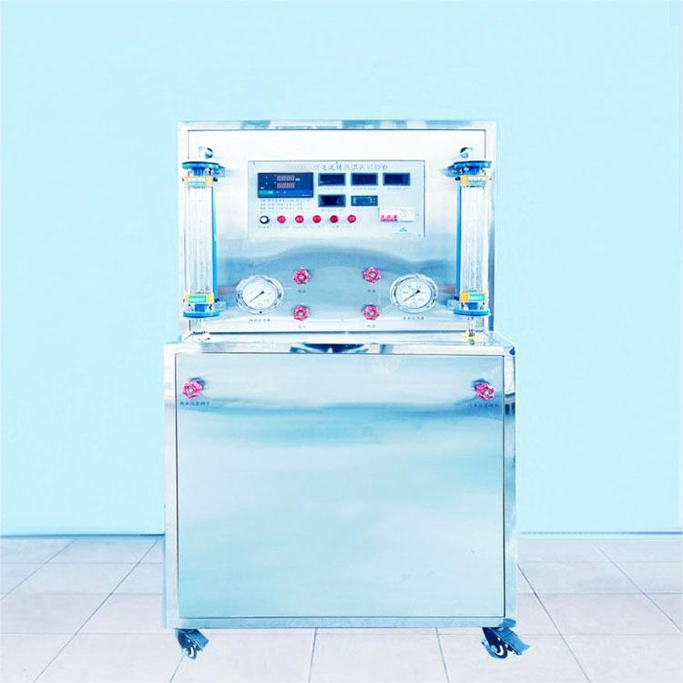
实验目的：
- 熟悉换热器性能的测试方法。
- 了解套管式换热器的结构特点及其特性。
- 加深对顺流和逆流两种流动方式换热器换热能力差别的认识。
- 进行套管式换热器为冷一热水换热时，顺、逆流传热温差的测试。
主要配置：
电热加热器水箱，套管换热器，不锈钢冷、热原水箱，玻璃转子流量计，顺、逆流管阀，加热由固体调压模块无级调节，由8路万能信号输入巡检仪显示的温度测试系统等。
技术参数：
1、输入电源：三相AC380V±10% 50Hz，功率10.0KW。
2、不锈钢电热锅炉功率 9kW。
3、冷水泵：允许工作温度：≤80℃；额定流量：1.5m³/h；扬程：10m。
4、热水泵：允许工作温度：≤105℃；额定流量：1.5m³/h； 扬程：10m。
5、冷、热媒流量测量：采用转子流量计，量程：16-160L/h。
6、原水箱：304 不锈钢材质，容积：80L（冷水箱有盖密封，防止落灰，配有液位显示装置；水箱入口配有浮球阀以保证水箱水位恒定）。
7、热水箱：304不锈钢材质，容积：60L（热水箱有盖密封，与冷水箱独立，配有液位显示装置）。
8、温度测量：温度传感器：A 级 Pt100；分辨率 0.1℃。8 点万能信号数显巡检仪。
9、测量系统配置有智能温度控制仪表（PID调节控温，精度 ±0.2℃），高精度PID调压模块电路。
10、外形尺寸：≤1500×500×1700mm，外形为不锈钢可移动支架，带双刹车轮。

